Отчет по проекту создания образовательного продукта на базе LMS - Учебного курса по английскому языку для специальных профессиональных академических целей для студентов I курса (00553-Журналистика)

Целью проекта является
создание учебного курса в LMS по английскому языку для специальных профессиональных академических целей в LMS eFront для студентов I курса бакалавриата факультета медиакоммуникаций для поддержки очного преподавания дисциплины «“Английский язык для академических целей» для направления 030600.62 «Журналистика» подготовки бакалавра 1 года обучения. (Программа носит экспериментальный характер, что обусловлено необходимостью выявить в ходе учебного процесса оптимальный подход к подготовке студентов к сдаче «по завершению второго курса» (пункт 6.3 «Концепции преподавания английского языка в Государственном университете – Высшей школе экономики (I ступень - Бакалавриат)») обязательного экзамена на международный сертификат)

Учебный курс в системе LMS содержит дополнительные теоретические материалы по развитию академических языковых навыков, знакомит студентов со структурой и содержанием экзамена IELTS (международной системой тестирования английского языка), практические материалы по подготовке к четырем модулям IELTS (Listening, Academic Reading, Academic Writing, Speaking), разделы, посвященные освоению академической лексики и развитию навыков презентации, видео-коллекцию роликов You Tube (формат экзамена IELTS, методика подготовки к различным модулям, развитие академических навыков).

Цель данного электронного курса состоит в том, чтобы использовать систему LMS как дополнительный инструмент для организации практических семинарских занятий и взаимодействия со студентами во внеаудиторное время.

Данный учебный курс в системе LMS позволяет усилить мотивацию студентов к освоению академическими языковыми навыками, активизировать самостоятельную работу студентов и повысить эффективность их обучения.

Задачи проекта:
- формирование и развитие у студентов иноязычной коммуникативной компетенции
- формирование компетенций, необходимых для использования английского языка в учебной, научной, и профессиональной деятельности, дальнейшего обучения в магистратуре, аспирантуре и проведения научных исследований в данной области.
- получение более детального представления о формате и структуре экзамена IELTS
- выявление типичных ошибок и трудностей при подготовке к тестированию, а также предложение алгоритмов преодоления этих трудностей
- создание банка учебных материалов, доступ к которым осуществляется через систему LMS.
- создание системы удаленных (внеаудиторных) взаимодействий преподавателя и студентов (системы Проектов)

Структура и содержание дисциплины

Дисциплина включает 91 блок, 3 проекта, 1 тест. Блоки разбиты на 9 основных разделов с подтемами (курсивом выделены практические блоки)
1. Academic skills
1. 1 Academic reading
1.2 Academic writing
1. 2.1 A brief introduction to academic writing
1.3 Academic listening
1.4 Academic speaking
1.5 Academic Vocabulary
2. International English Language Testing System
  - The structure of IELTS exam
  - IELTS grades
  - Required scores
  - Test What do you know about IELTS?

- Preparation for the listening module
  - Listening tips
  - Listening task 1
  - Listening task 2
  - Listening task 3
  - Listening task 4
  - Listening practice

- Preparation for the reading module
  - Academic reading in detail
  - 10 tips for IELTS reading
  - Understanding unknown vocabulary
  - Some free resources
  - Reading task 1
  - Reading task 2
  - Reading task 3
  - Reading task 4
  - Reading task 5

- Preparation for the writing module

  - Academic essay (Writing task 2)
    - IELTS essay - 3, 4, or 5 paragraphs?
    - How to write a 5-paragraph essay
    - Grading your essay
  - How to make your essay more academic
    - Tips for IELTS essay
    - How to Write Argument Essays
    - Essay topics
  - Примеры эссе с комментариями
    - Эссе 6 баллов
    - Эссе 7 баллов
    - Эссе 8 баллов
    - Some very good essays
    - 1 essay, 2 results: How to transform a Good IELTS essay into a Great IELTS essay
    - some advice on essay writing
    - Essay plans
    - writing 2 task (example)
  - Vocabulary for essays
5.4.1 Problem vocabulary
5.4.2 Linking words
5.4.3 Some academic words
  - Academic writing Task 1
    - Vocabulary for task 1
    - A good course in writing
    - Примеры описания графиков с комментариями
    - writing 1 task (example)
    - writing 1 task (example 2)
    - Many very good graphs
    - some advice on graph description
    - How to get band 8 videos
- Preparation for the speaking module
  - Sample questions 1
  - Sample questions 2
  - Sample answers
  - Speaking practice 1
  - Speaking practice 2
  - Speaking practice 3
  - Watch others interviewed
- Vocabulary Practice(Academic words list)
  - Vocabulary Practice 1
  - Vocabulary practice 2
  - Vocabulary practice 3
  - Vocabulary practice 4
  - Vocabulary practice 5
  - Vocabulary practice 6
  - Vocabulary practice 7
  - Vocabulary practice 8
  - Vocabulary practice 9
  - Vocabulary practice 10

- Presentation skills
  - Useful words
  - How to start your presentation
  - Present like Steve Jobs
  - Oral presentation skills
- Списки слов (Objective IELTS advanced)
  - Unit 3
  - Unit 4
  - Unit 6
  - Unit 7
  - Unit 8
  - Unit 9
  - Unit 10
Все блоки дисциплины открыты для студентов и не предусматривают определенного строгого порядка прохождения, напротив, могут использоваться студентами неоднократно, в качестве справочного пособия или как банк материалов для практической самостоятельной подготовки (ссылки на тестовые задания по различным академическим навыкам и модулям экзамена).
Электронная дисциплина не только дополняет Программу дисциплины « Английский язык для академических целей», но и углубляет ее обширной базой теоретических материалов, в основном на английском языке, что, в свою очередь, также способствует развитию навыков чтения академических текстов.
Каждый блок дисциплины содержит видеоматериалы, как теоретического характера (стратегии чтения, развитие скорости чтения, структура и формат экзамена, советы по написанию эссе и т.д.), так и примеры сдачи устной части экзамена IELTS.
В компоненте You Tube размещена коллекция видеороликов, не вошедших в основной материал, но дополняющая его. Просмотр видео на иностранном языке развивает навыки аудирования, знакомит с различными акцентами и скоростью речи носителей языка и кандидатов, сдающих экзамен IELTS. Рекомендуется включать ролики из компонента You Tube в домашнее задание для самостоятельной работы студентов.
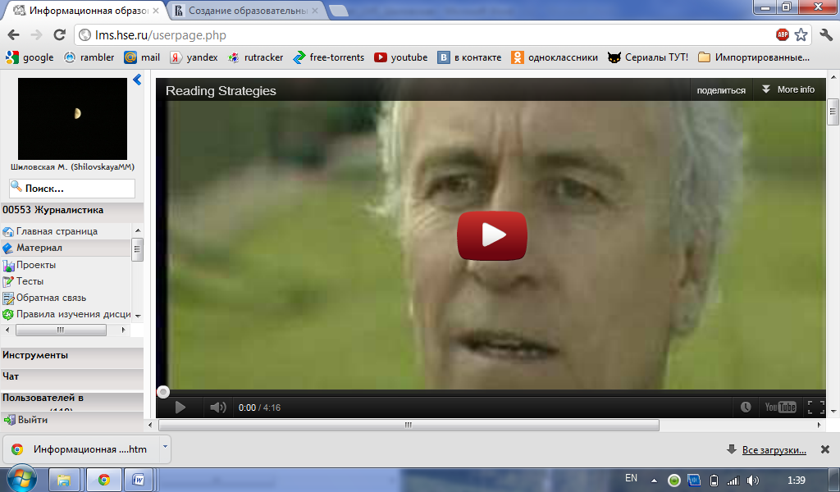
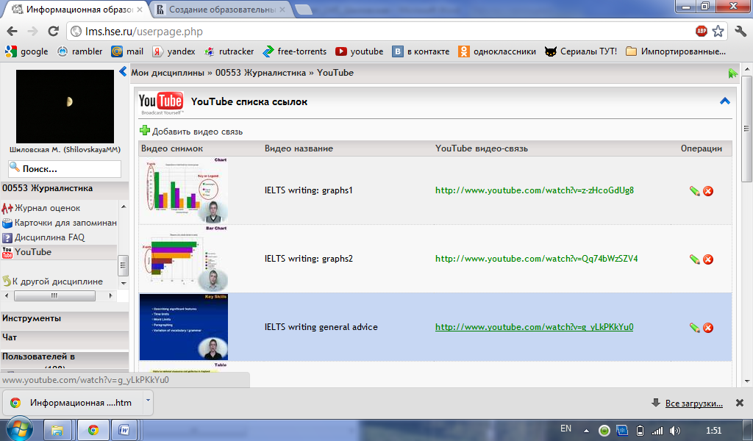
Блок материала International English Language Testing System завершается тестом What do you know about IELTS? для самопроверки по структуре и содержанию экзамена IELTS. Тест состоит из 10 вопросов разного типа. Студенты имеют возможность вернуться к изученному материалу и пройти тест до 5 раз (из опыта, никто не смог с первого раза выполнить тест на 100%)
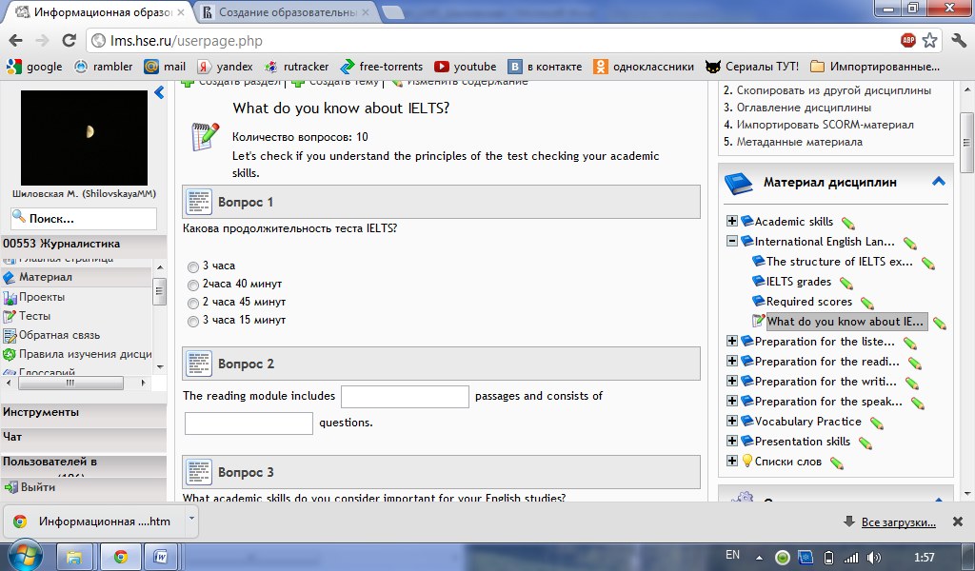
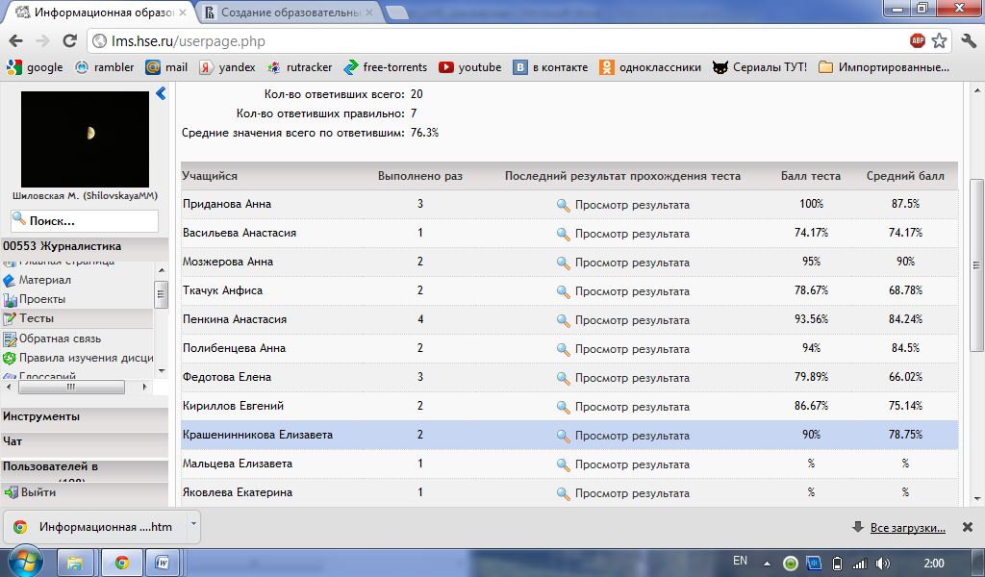

Компонент Проекты на данный момент содержит 3 Проекта (Презентация на конференцию, Лексическая работа, Создание кроссворда с использованием академической лексики). Проекты загружаются студентами непосредственно в систему и оцениваются преподавателем.
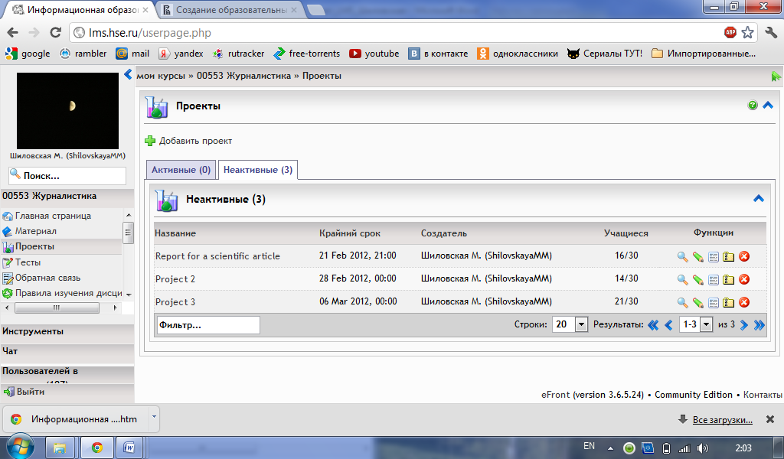
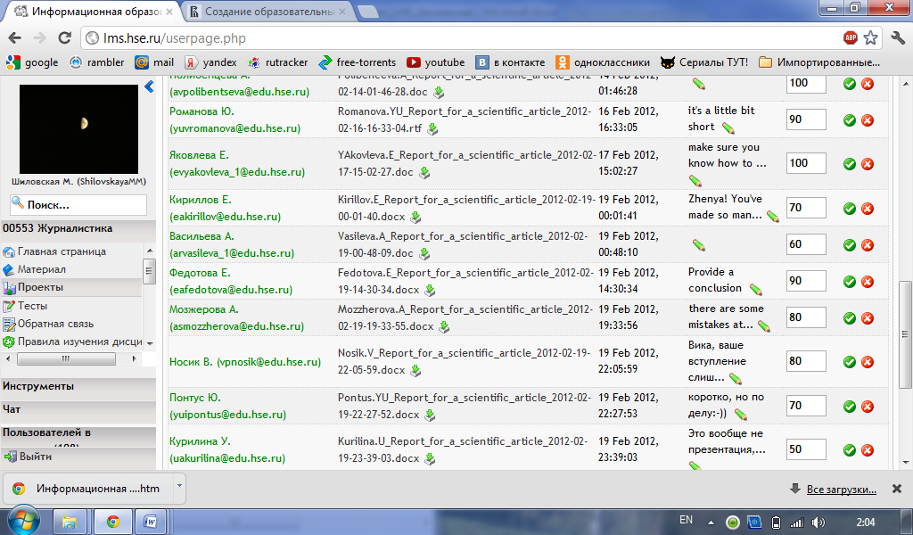

В дисциплине приводится список наиболее употребляемой академической лексики (Academic Vocabulary list) c ссылками на упражнения по закреплению этой лексики
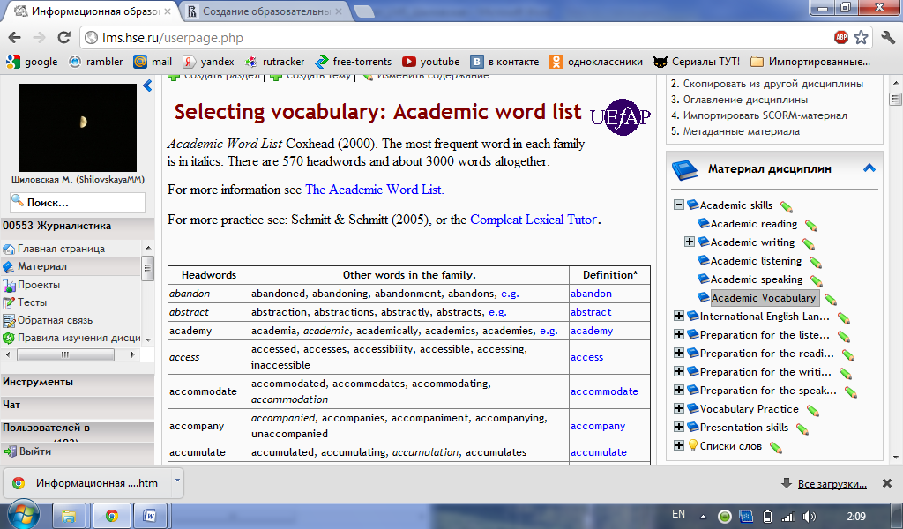
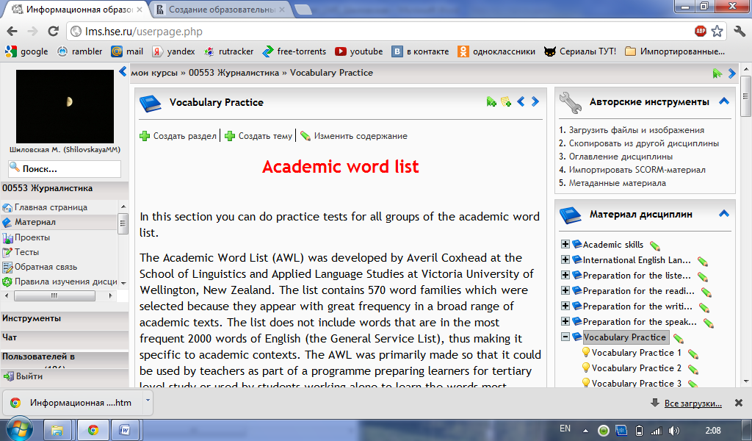

Важным компонентом является ведение Журнала Оценок с колонками как для автоматического, так и ручного ввода, что дает преподавателю возможность отражать в LMS все оценки, полученные студентами в течение модуля и использовать компонент для подсчета накопленной оценки по дисциплине.
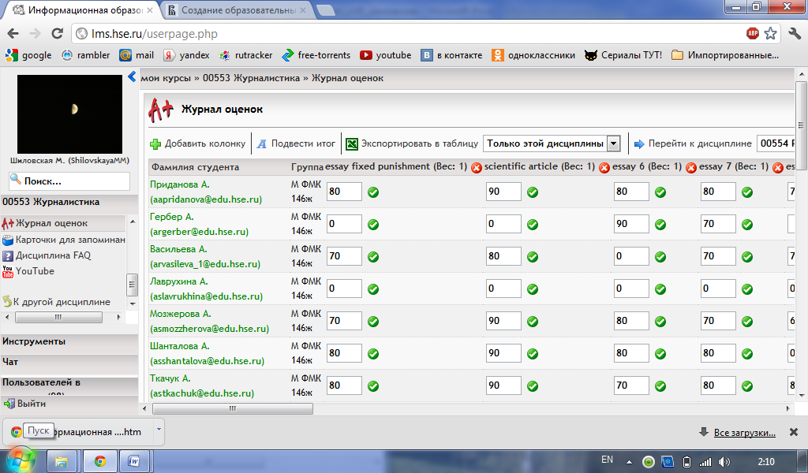

Компонент Форум используется для проведения опросов и обсуждения проблем, возникающих в ходе самостоятельного прохождения дисциплины

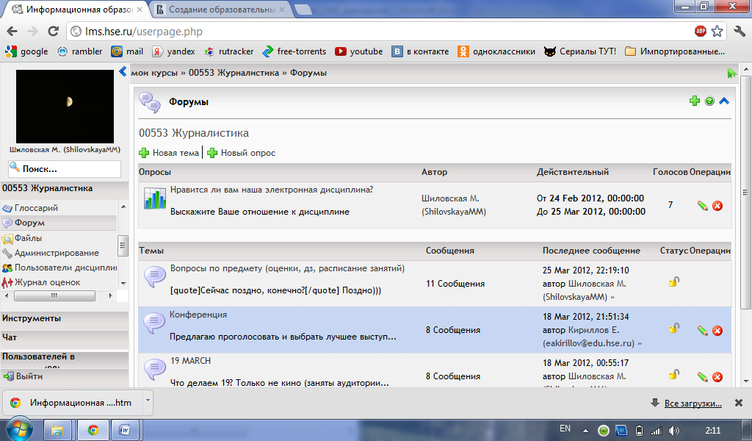

Компоненты Календарь и Объявления помогают организовать работу со студентами (объявление дат промежуточных и контрольных тестов, конференции, зачета и экзамена, домашнего задания)
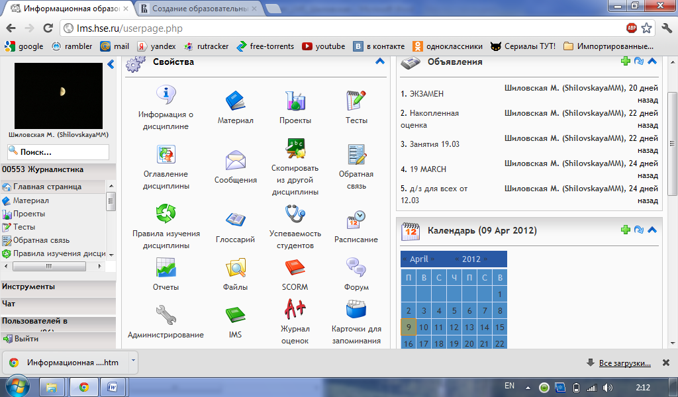

Обмен личными сообщениями в системе LMS (компонент Сообщения) активно используется студентами для связи с преподавателем и сдачи письменных домашних работ (эссе)

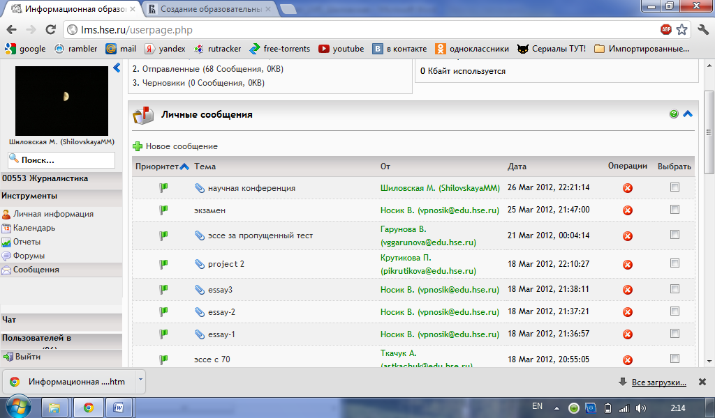

Компонент FAQ (часто задаваемые вопросы) избавляет преподавателя от необходимости отвечать индивидуально на однотипные вопросы по выполнению Проектов и домашних работ
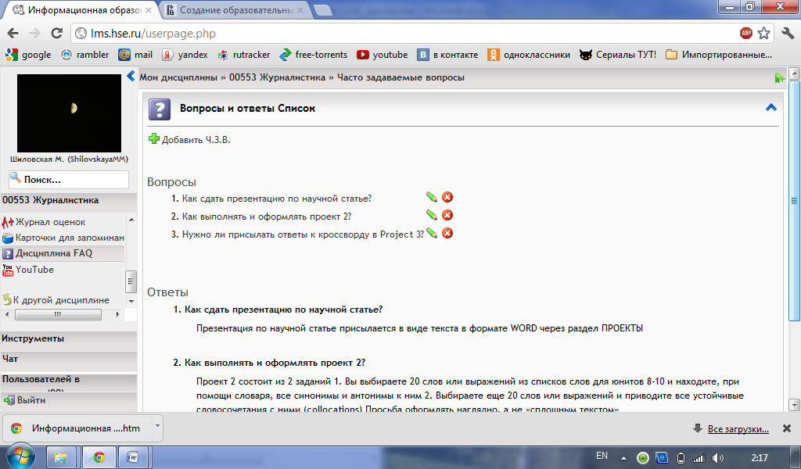

Результаты использование созданной дисциплины на базе LMS
Главным результатом является создание полноценного электронного курса по развитию академических языковых навыков и подготовке к сдаче экзамена IELTS как дополнение к аудиторным занятиям и для самостоятельной внеаудиторной работы, получившим признание студентов. Среди пользователей дисциплины проводился опрос «Нравится ли вам наша дисциплина?»
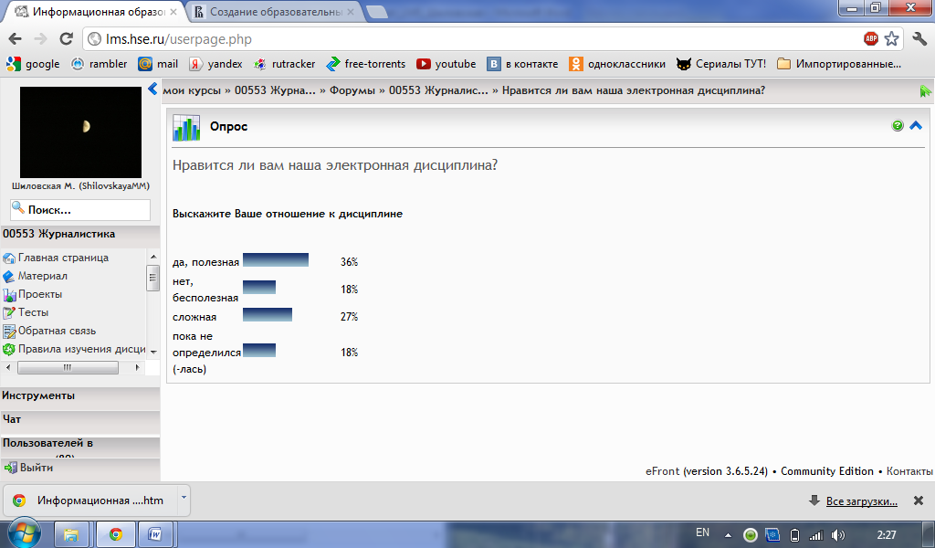
- Структурирование учебных материалов по темам курса, способствующих лучшему освоению дисциплины и дополняющих практические занятия
- Активизация процесса обучения, повышение интереса к предмету с помощью мультимедийных материалов, графических иллюстраций, обращения к другим сетевым ресурса, используемым для создания урока
- Создание банка тестовых заданий (в виде ссылок на ресурсы интернета) для подготовке к cдаче экзамена IELTS
- Индивидуализация процесса обучения, так как система позволяет студентам самостоятельно определять темп и порядок прохождения учебного материала
- Развитие самоконтроля студентов, так как в компоненте Журнал оценок выставляются все оценки за письменные работы и устные ответы, и студенты могут видеть свой накопленный балл по дисциплине, что стимулирует их работать лучше
- Организация самостоятельной работы студентов через компонент Проекты
- Поддержка интерактивного взаимодействия преподавателя со студентами и студентов между собой с помощью форума, объявлений, часто задаваемых вопросов, комментариев
- Повышение мотивации студентов путем внедрения новых образовательных технологий и активного участия в образовательном процессе
- Повышение успеваемости студентов за счет более интенсивного освоения материала. Зачет и экзамен в контрольной группе проводилось в виде тестирования в формате IELTS, зачет-до присоединения студентов к дисциплине, экзамен - в конце 3 модуля, средний балл за тест в декабре составил 5.47, в конце марта-5.7 (следует отметить, что, несмотря на 4868 обращений к дисциплине и 263ч 23м 41с, проведенных студентами за освоением дисциплины, лишь половина студентов успели освоить более 50% всего материала в течение 3 модуля).

